**[](http://www.nation.ac.th/index_home.php)**

**รายงาน**

**รายวิชา CPSC471**

**การออกแบบและพัฒนาเว็บไซต์**



**จัดทำโดย**

**นางสาว สุวัจนีย์ ปัญญาภู**

**รหัสนักศึกษา 6008111005**

**คณะบริหารธุรกิจและรัฐประศาสนศาสตร์**

**เสนอ**

**ผศ.บุรินทร์ รุจจนพันธุ์**

**มหาวิทยาลัยเนชั่น ปีการศึกษา 1/2563**

**คำนำ**

เอกสารรายงานฉบับนี้ รายวิชาการออกแบบและพัฒนาเว็บไซต์ (CPSC 471) จัดทำเพื่อใช้ประกอบการเรียนรู้และเพื่อให้ผู้เรียนเข้าใจถึงตัวโปรแกรมที่เขียนขึ้นมาร่วมไปถึงการฝึกฝนในการเขียนให้เกิดความชำนาญมากขึ้นไปอีกระดับหนึ่งด้วยภาษา PHP และรายงานฉบับนี้ได้ทำเพื่อการนำไปใช้ในการเรียนทบทวนและเป็นผู้มีความสามารถทักษะในการเขียนโปรแกรมภาษา PHP นี้ ยังเป็นการพัฒนาตนเองทั้งทางด้านการเรียนและการดำเนินชีวิตต่างๆ

จัดทำโดย

นางสาวสุวัจนีย์ ปัญญาภู

**สารบัญ**

**คำนำ ก**

**สารบัญ ข**

**งานมอบหมายที่ 1 1**

**งานมอบหมายที่ 2 2-3**

**งานมอบหมายที่ 3 3-4**

**งานมอบหมายที่ 4 4-6**

**งานมอบหมายที่ 5 6-7**

**งานมอบหมายที่ 6 8**

**งานมอบหมายที่ 1 Wordpress**

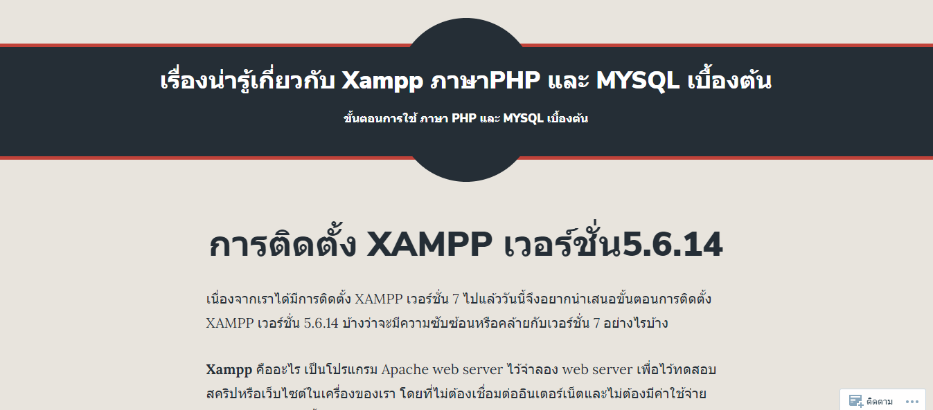

งานแรกจะพูดถึงการดาวน์โหลด และติดตั้งโปรแกรม Xampp 5 และการตั้งค่า Config ต่างๆที่จำเป็นในการเรียนวิชา การออกแบบและพัฒนาเว็บไซต์ ตั้งแต่เริ่มแรกจนถึงสิ้นสุดการตั้งค่าที่จำเป็น

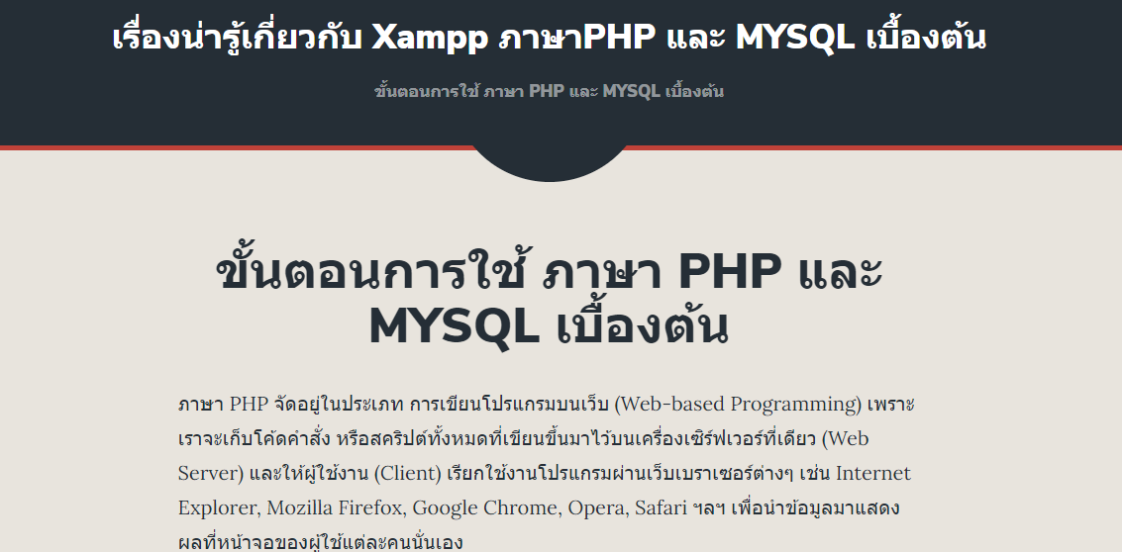

ในส่วนของงานมอบหมายที่ 1-2 จะเป็นการเล่าเรื่อง การใช้งาน Xampp ภาษาPHP และ Mysql เบื้องต้น ที่ต่อจากขั้นตอนแรกหรือเรื่องเล่าเรื่องแรกโดยจะกล่าวถึงการใช้เครื่อง Notebook ตนเองเป็นเครื่อง Server ที่ทำงานต่างๆที่มีการเชื่อมต่อละหว่าง Mysql ของ PhpMyadmin และ Apache เป็นตัวนำมาแสดงผลของการเชื่อมต่อที่เราได้สร้างไว้ โดยเขียนบรรยายใน Wordpress

**งานมอบหมายที่ 2 สร้าง Joom.htm**



งานมอบหมายที่ 2 จะเล่าเกี่ยวกับเรื่อง ไฟล์ htm ที่ชื่อว่า joom ให้สร้างอัลบั้มของตัวที่ชื่นชอบหรือต้องการเป็นรูปแบบงานตามที่ได้รับมอบหมาย โดยมีรูปอย่างน้อย 30 รูป แล้วยังสร้างเพจที่เกี่ยวกับโปรเจ็คของตนเองขึ้นมา ดังนี้

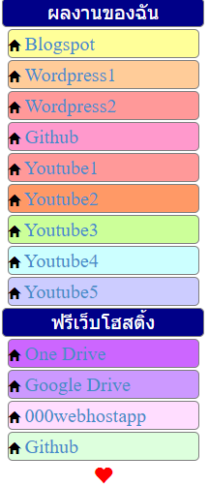

เมื่อเราสร้างเสร็จแล้วเราจะนำ Link Page เราเขียนผ่าน iframe เข้ามายังไฟล์งาน joom.htm ของเราได้ตามรูปภาพ

เมื่อทำเสร็จแล้วเรานำไฟล์ joom.htm อัพโหลดไปยัง GoogleDrive 000webhostapp Infinityfree Github ตามต้องการ

**งานมอบหมายที่ 3 สร้าง Project Prototype**

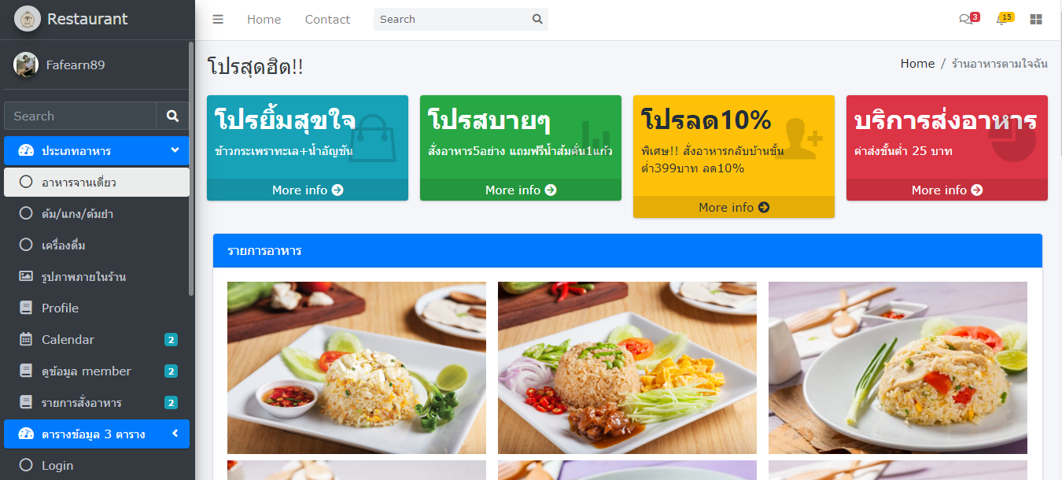

งานมอบหมายที่ 3 จะเป็นงานที่ได้ลงมือกับ Xampp ให้ทำการ Config ชี้ตำแหน่งที่ต้องการอ่านไฟล์หรือ ไฟล์ Server ไปยัง Folder Adminlte จากนั้นให้เลือหน้าที่เราต้องการที่จะนำมาแก้ไขให้เป็นโปรเจ็คของเรา อย่างน้อย 9 page

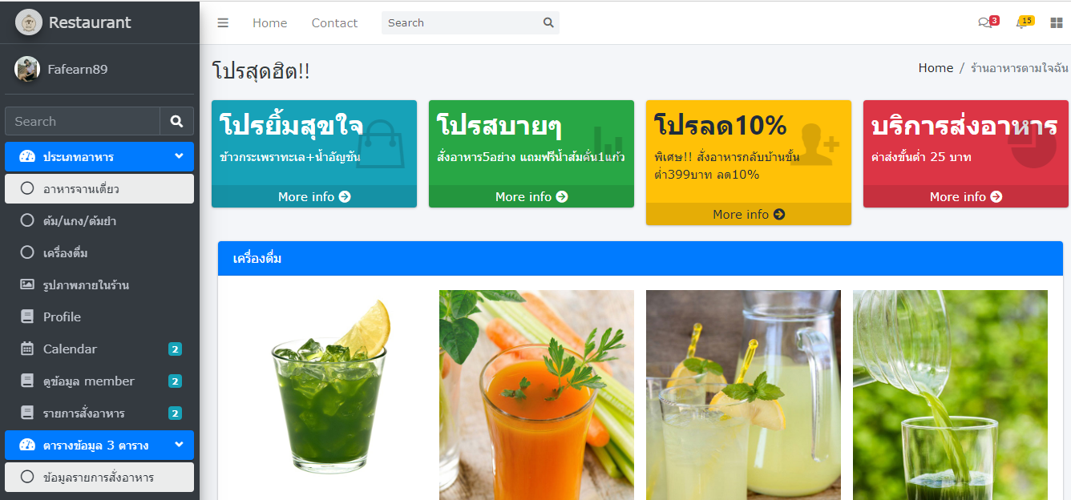

แก้ไขที่หน้าต่างๆนั้นจะรวมอยู่ตรงเมนูสามารถเข้าออกได้ง่าย เมื่อทำเสร็จครบ 9 page เราจะนำ page ทั้ง 9 อัพโหลดไปยัง Free webhosting

**งานมอบหมายที่ 4 เขียนโปรแกรม เพิ่ม ลบ แก้ไข ร่วมกับ template : Adminlte**

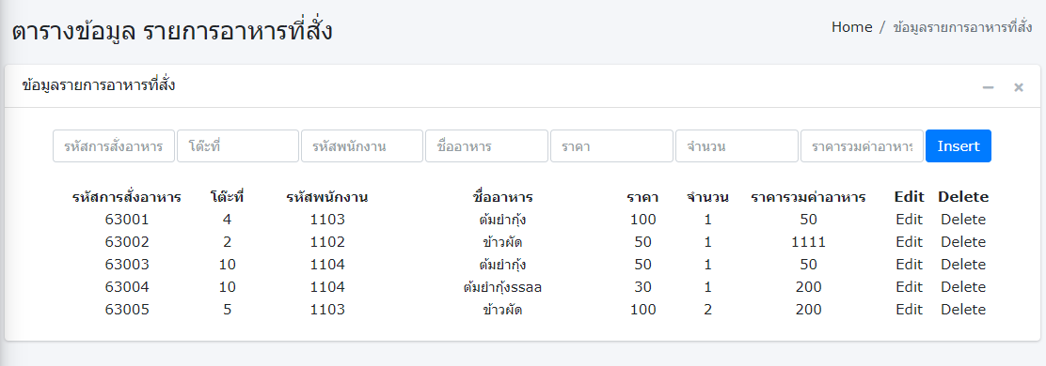

งานมอบหมายที่ 4 จะเป็นการนำ template ของ Adminlte มาปรับแต่งเปลี่ยนแปลงให้เป็นรูปแบบงานของเราที่ได้รับมอบหมาย โดยที่นำมาจะเป็นการจัดการโครงสร้างหลักสูตรของผู้ใช้ว่าได้ลงทะเบียนเรียนวิชาอะไรไปแล้วบ้างหน้าตาดังนี้

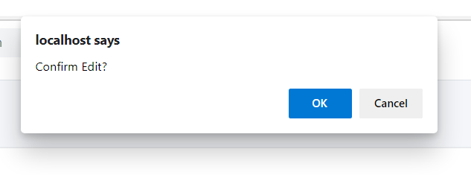

เมื่อกด Edit จะมีข้อความบอกเราว่าต้องการแก้ไขใช่ไหม? เมื่อเรากด OK จะพาไปยังหน้าแก้ไข

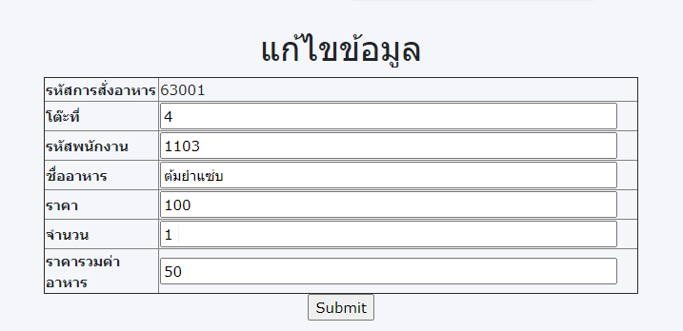

โดยเราจะสามารถแก้ไขได้ตามต้องการในเงื่อนไขที่กำหนด เมื่อกด SaveEdit ระบบจะบันทึกให้เราแทนข้อมูลเดิม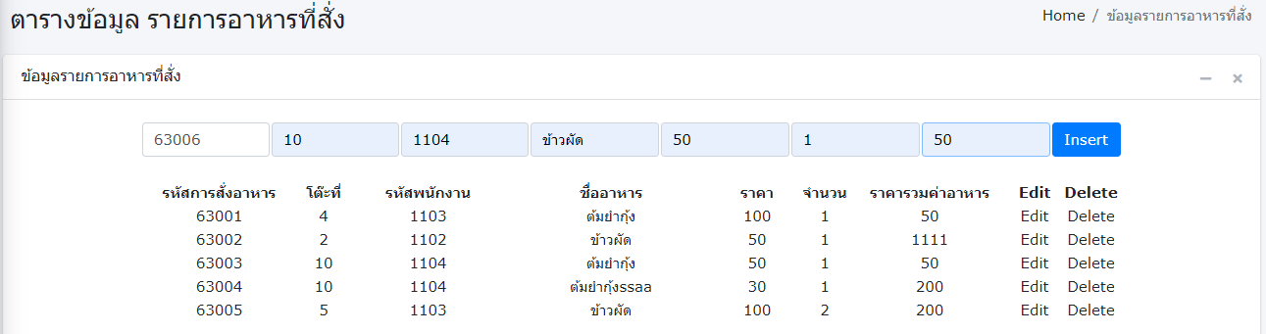



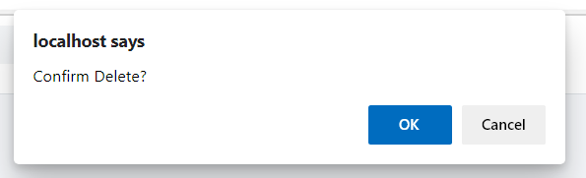

หากเรากดคำว่า Delete จะมีข้อความบอกเราว่าต้องการลบใช่ไหม? ถ้าเรากด OK ข้อมูลที่เราเลือกจะหายไปทันที

**งานมอบหมายที่ 5 เพิ่ม 3 ตางราง ข้อมูลไม่ต่ำกว่า 10000 ระเบียน**

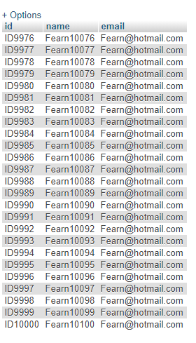

ทำการสร้างตาราง ทั้งหมด 3 เมื่อสร้างตารางเสร็จแล้ว เราจะทำการนำข้อมูล 10000 ระเบียนเข้าไปยัง Table ใน Database

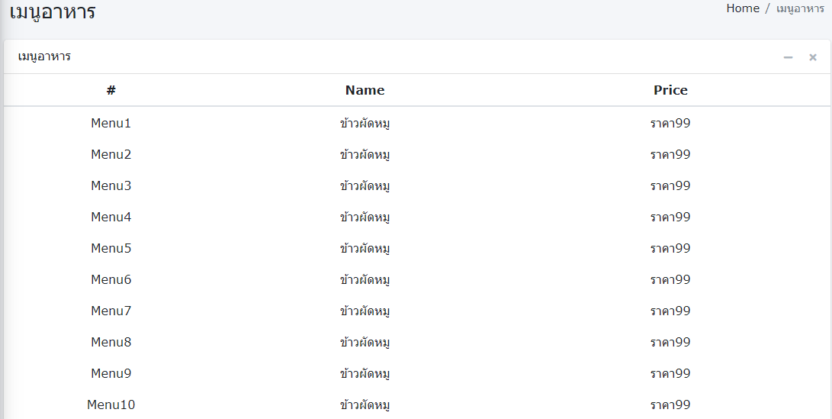

และสร้างโปรแกรมไว้แสดงผลจากการ Insert 10000 ระเบียน โดยมีการกำหนดให้แสดงผล ตารางละ 50 ระเบียน

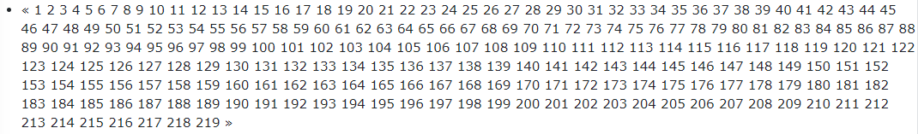

ทั้งหมด 10000ระเบียนโดยใช้ templete ของ Adminlte

**งานมอบหมายที่ 6 ปรับแต่งและเพิ่ม ลบ แก้ไข ตาราง**

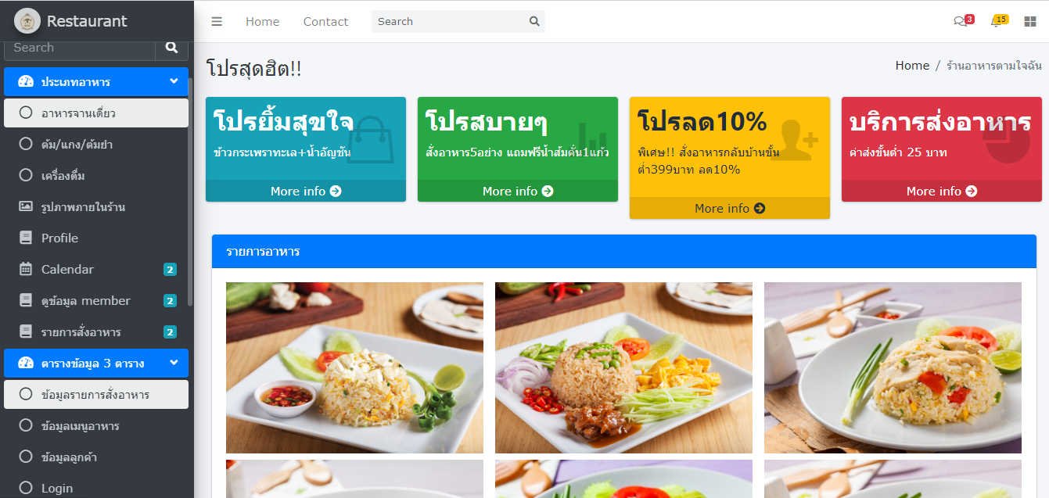

เราจะทำการนำ templete ของ Adminlte ปรับแต่งให้สมบูรณ์ตามแผนที่วางไว้ โดยสิ่งที่เพิ่มไปคือ การเพิ่ม ลบ แก้ไข ตารางที่สามารถจัดการได้ ดังนี้ โครงสร้างหลักสูตร คณะ สาขา หลักสูตร ข้อมูลผู้ใช้ ตารางเรียน ข้อมูลวิชาเป็นต้น

